AIGC的入口和钥匙交给你们了



在AI工具潮流涌入世界各地的关键时期，为了让学生及时获取世界前沿知识理论，机械工程学院邢元老师特此邀请工业设计专业兼职讲师、联想集团-鼎道智联首席体验官张印帅老师线上为同学们带来了主题为“AIGC分享”的精彩讲座。
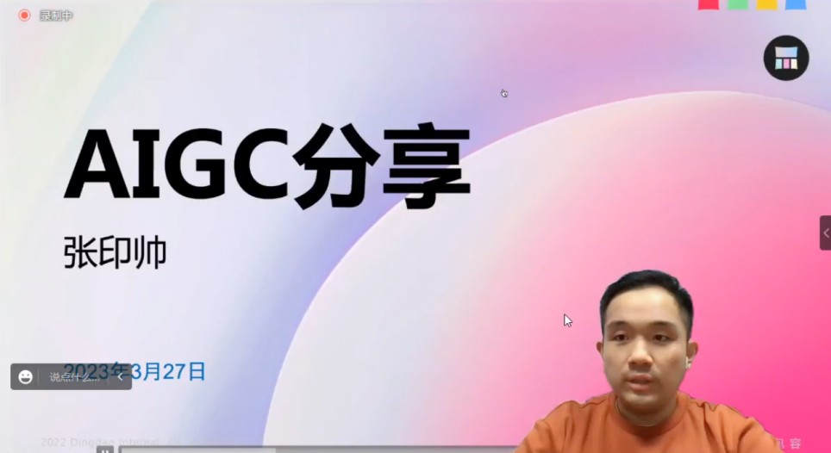

参加此次分享会的有；天津大学工业设计专业负责人项忠霞教授、工业设计专业授课教师邢元老师、朱黎明老师、李巨韬老师、杨君宇老师、《主题设计2》课程助教边元博士，以及工业设计专业部分博士生、硕士生及本科生等近70人。
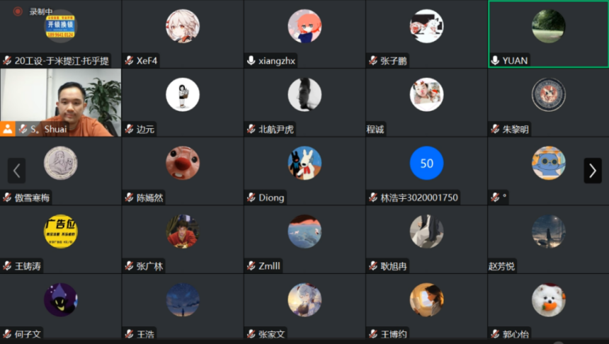

讲座开始，邢元老师首先介绍了本次讲座的嘉宾张印帅老师，并强调设计要跟随时代的步伐，及时了解新技术潮流以便适应新时代的变化，重点强调了AI工具的意义；之后，邢元老师讲述了这次《主题设计2》课程期间邀请张印帅老师开设讲座的重要意义，并表示了对AI工具的使用和《主题设计2》课程顺利进行的美好愿景。
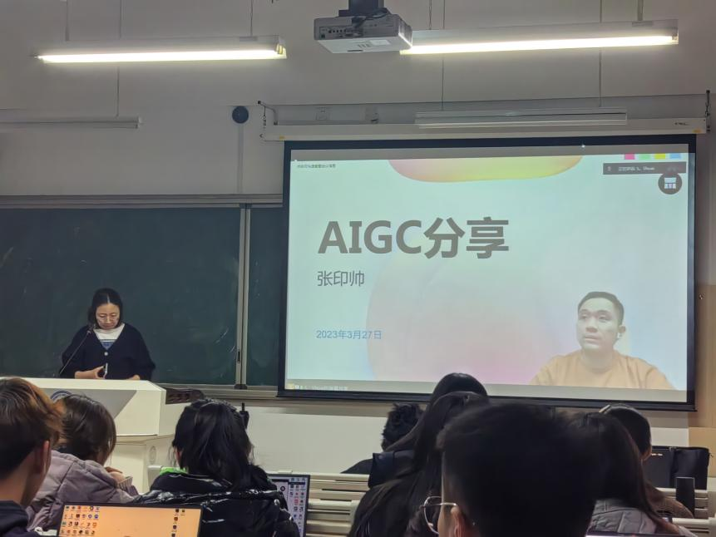

张印帅老师首先从2022年美国科罗拉多州博览会上的一副AI绘制的作品《太空歌剧院》上引入AI作画的概念，基于同学们填写的问卷内容，开始了对AIGC的介绍。张印帅老师分别从AIGC的发展历程、当前的应用领域、主流工具介绍、AIGC工具对设计工作流程的改变、AIGC工具的技术原理以及MJ和Stable使用教学等多个方面介绍了AIGC。
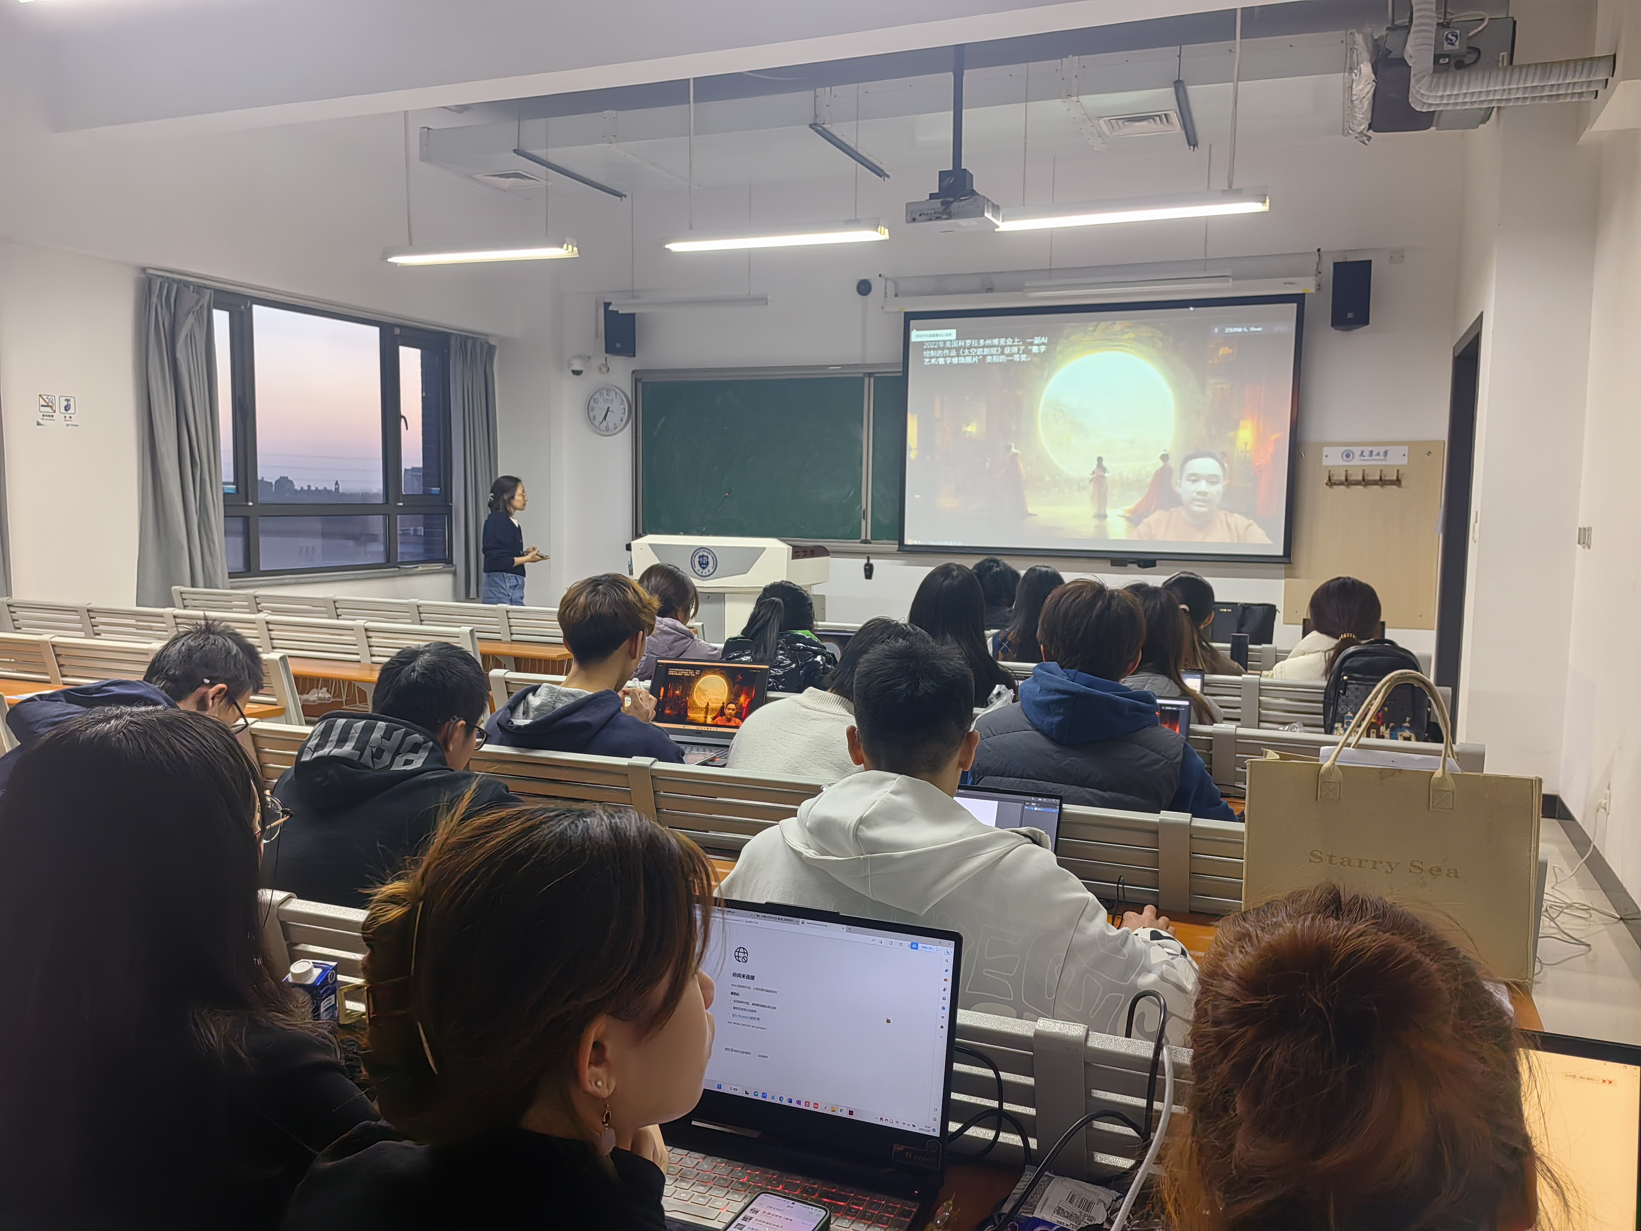
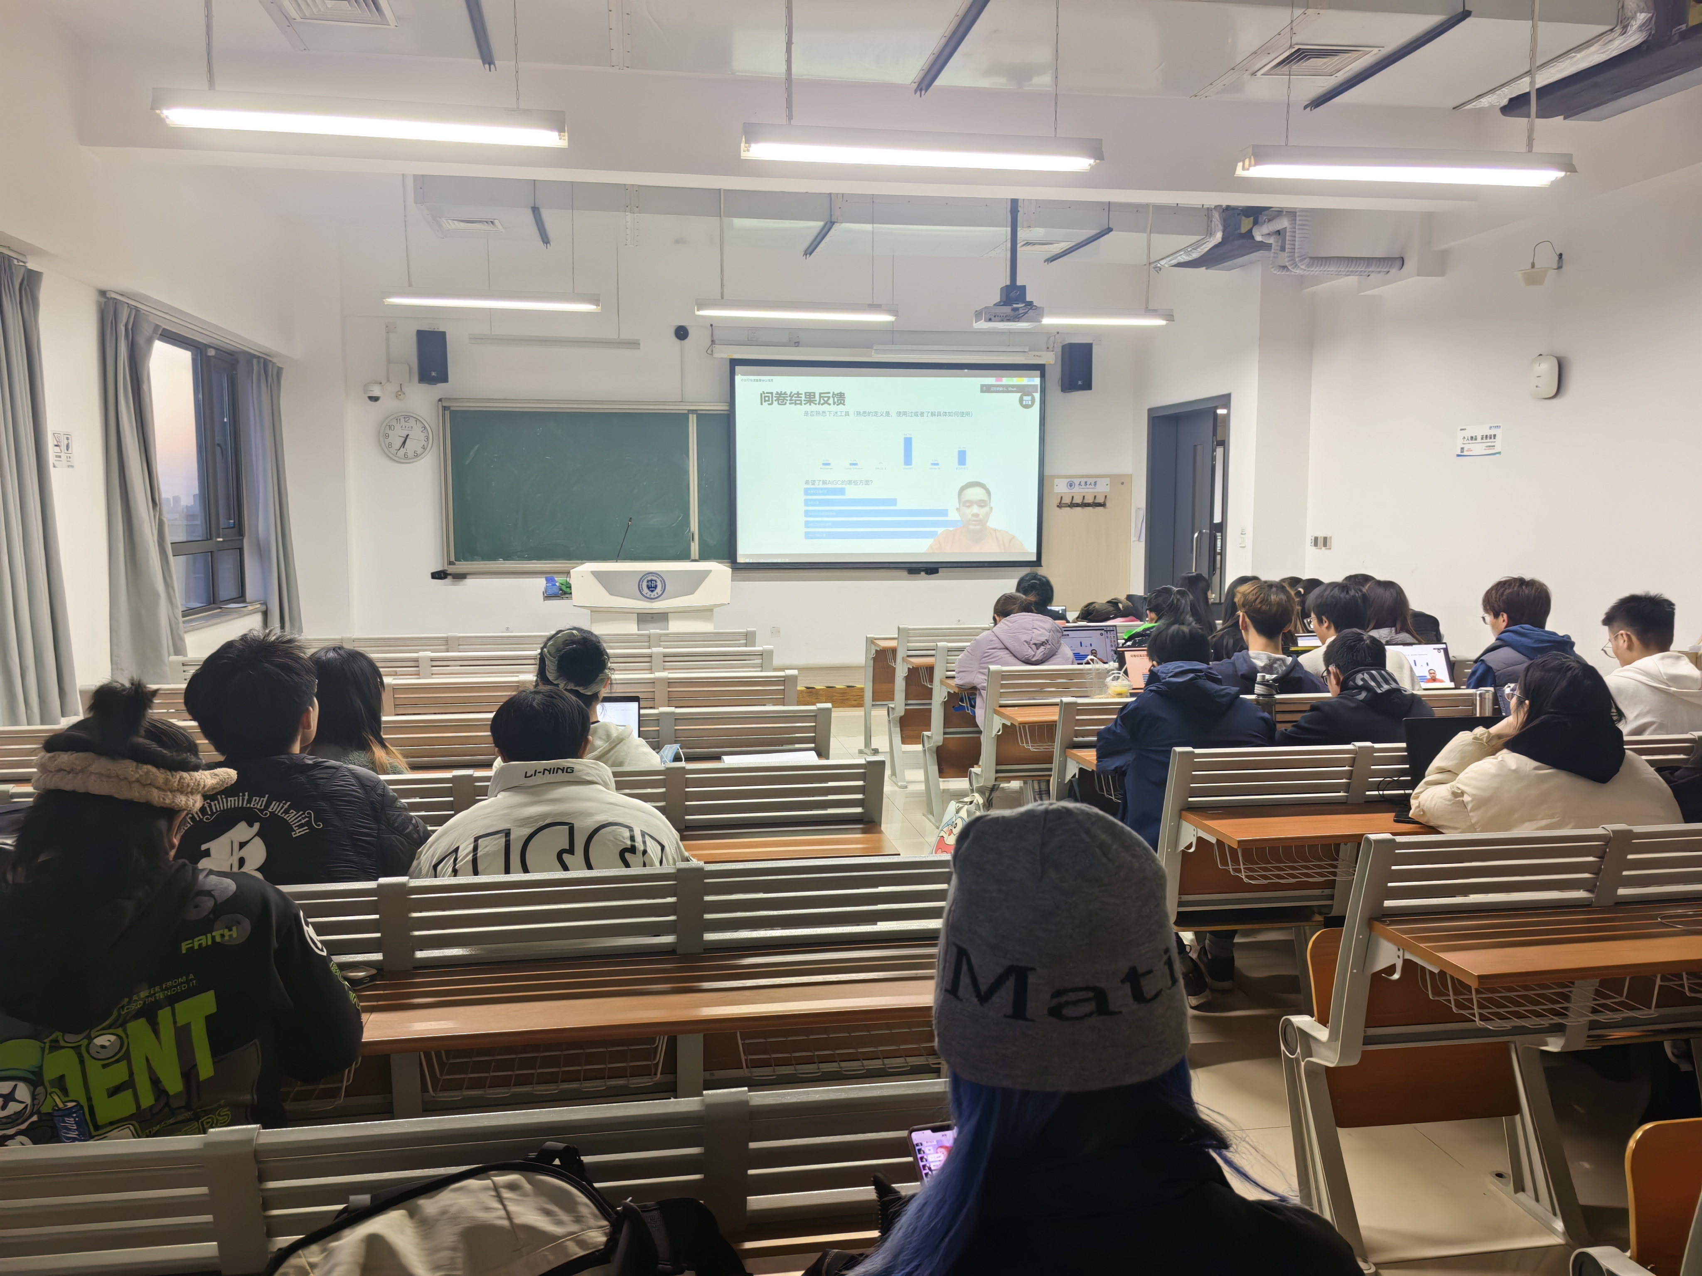
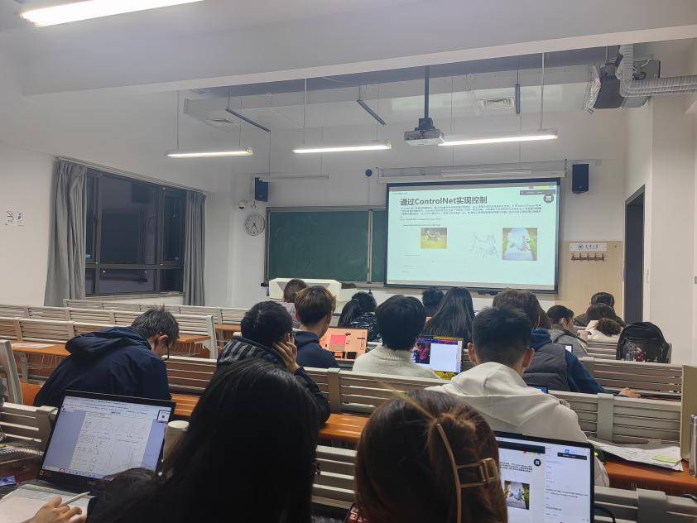
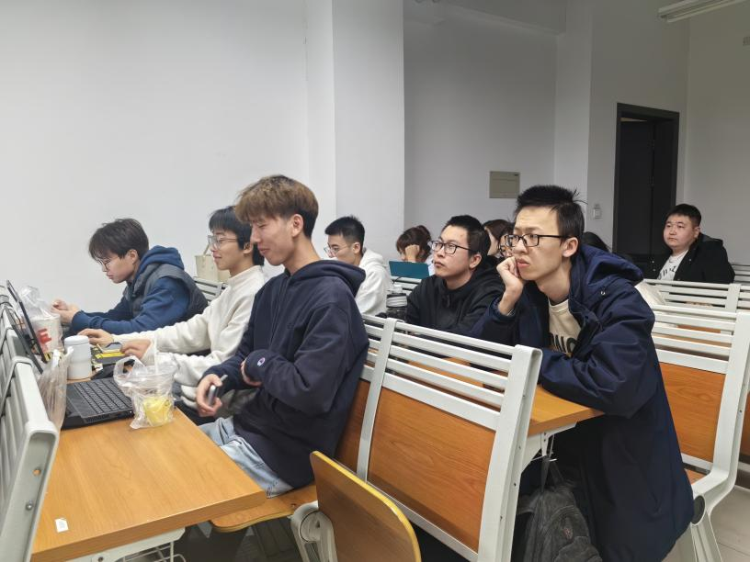

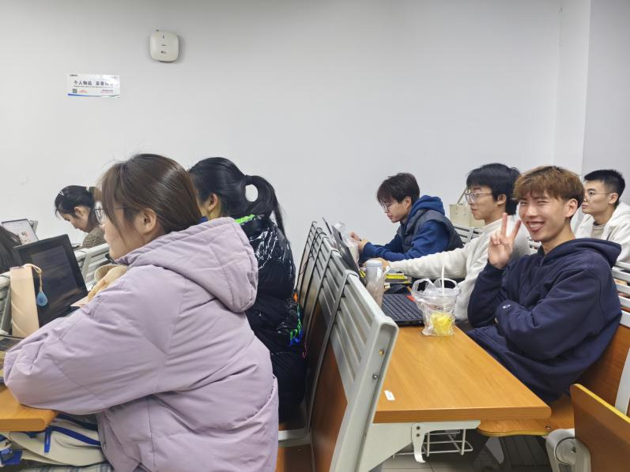

在介绍完AIGC的概念和应用之后，张印帅老师又从设计师的类型、CLIP与格式塔心理学相似、主流软件介绍、AIGC的主流模型介绍、AIGC的产业全景图及AIGC技术发展趋势等多方面出发深入探讨了AIGC对工业设计同学以后的生活、学习和工作的影响，给予了大家非常宝贵的经验。
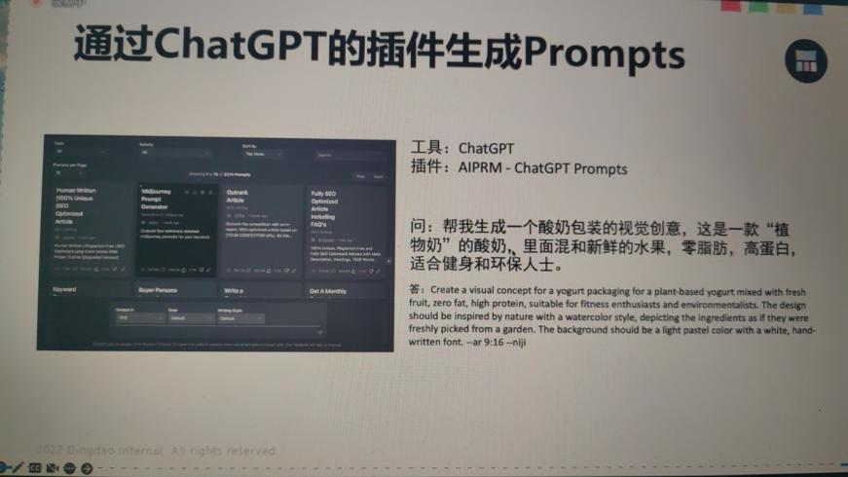
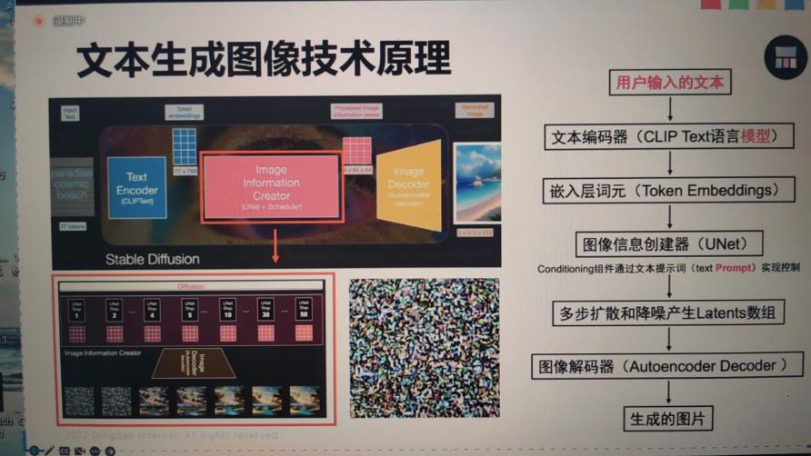

最后，张印帅老师对同学们的一些问题进行了答疑，并与其他工业设计专业教师们进行了交流探讨，使同学们进一步认识到掌握AIGC工具的重要性和意义。
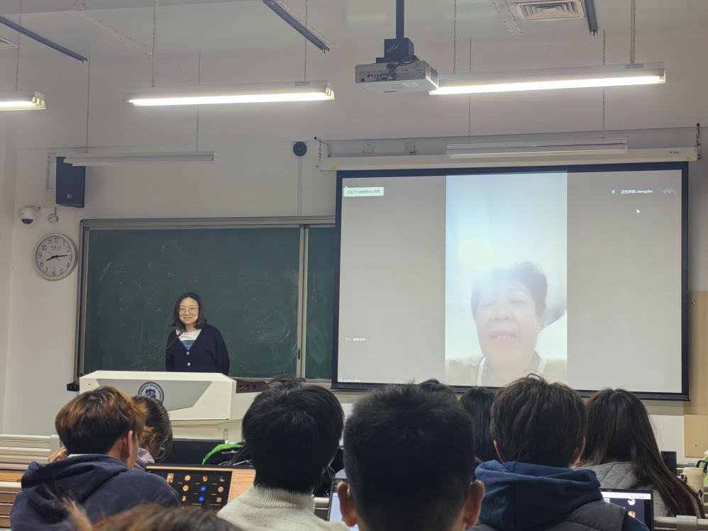

在张印帅老师分享完之后，邢元老师和项忠霞老师对张印帅老师表示了由衷的感谢以及对AIGC工具的使用和发展寄予厚望。本次分享会在大家热烈的掌声中落幕，通过此次分享会，同学们都受益匪浅。

｜图文：《主题设计二》课程 于米提江·托乎提
｜审稿：邢元
｜排版：于米提江·托乎提
｜审核：张赫晨

